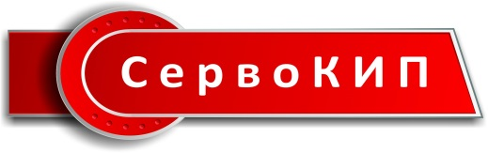 **ООО «СервоКИП»**

603022, г.Нижний Новгород, ул.Тимирязева 15 оф.3

Тел/факс (831) 433 04 81, 433 23 01, 421 43 89

info@fms-ag.ru **www.fms-ag.ru**

**Опросный лист для подбора датчиков контроля натяжения со встроенным подшипником.**

Для получения корректного предложения, пожалуйста, заполните как можно подробнее данный опросный лист и отправьте его по электронной почте на адрес: [info@fms-ag.ru](mailto:info@fms-ag.ru) либо по факсу (831) 433-04-81, 433-23-01. Спасибо.

|  |  |  |  |
| --- | --- | --- | --- |
| Имя/Фамилия: |  |  | |
| Телефон: |  |  | |
| Компания: |  |  | |
| Проект: |  |  | |
| Желаемая серия датчиков: |  |  | |
| Натяжение материала: | Н | Максимальное: Минимальное: | |
| или натяжение в мм: | Н/мм |  |  |
| и ширина материала: | мм |  |
| Вес вала: | кг |  |
| Посадочный диаметр вала (dJ): | мм |  |
| Или при наличии подшипника его внешний диаметр: | мм |  |
| Скорость вращения: | 1/мин |  |
| Диаметр вала (dR): | мм |  |
| Скорость процесса обработки: | м/мин |  |

1. Необходимые опции для датчика:

Скрытые головки болтов с обеих сторон (H13)

Угловой разъем (Н14)

Разъем смещен на 90° (Н15)

Температура эксплуатации до 120° (Н16)

Прямой влагозащищенный разъем (Н18)

Пресс масленка для смазки разъем (Н19)

Применение в условиях агрессивной водной среды (Н29)

Применение в контакте с парами углеводородов (Н30)

Применение в условиях вакуума (Н30)

1. Угол охвата шкива материалом:

|  |  |
| --- | --- |
| Пример:  Угол a1= 80°  Угол a2= 200° | Ваш вариант:  Угол a1= °  Угол a2= ° |